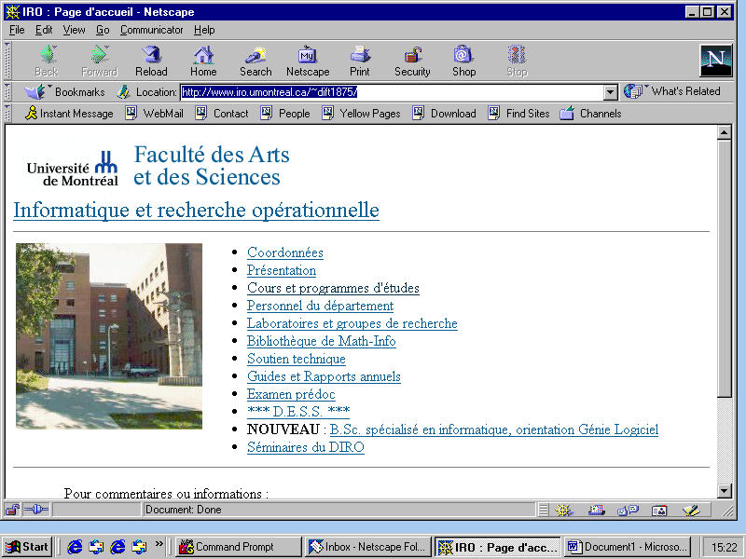
Direction de l’Enseignement de Service en Informatique (DESI)

POSTES D’AUXILIAIRE D’ENSEIGNEMENT

UNIVERSITÉ DE MONTRÉAL FORMULAIRE DE CANDIDATURE
Faculté : Arts et sciences Trimestre : H26
AFFICHAGE du 26 novembre au 9 décembre
Dates importantes à retenir :
- Date limite des candidatures : 9 décembre 17h
- Début des démos à déterminer avec l’enseignant(e) du cours.
Tâches disponibles :
Sigle | Titre | Nb hres | Enseignant
IFT1142A | Programmation côté client | 49 | Tavares,Antonio
IFT1144A | Intro à programmation Internet | 49 | Côté,Marcel
IFT1144B | Intro à programmation Internet | 45 | Coelho,Eliana
IFT1148A | Programmation serveur avec ASP | 45 | Tavares,Antonio
IFT1152A | Intro aux technologies XML | 47 | Seguin,Axel
IFT1155A | Prog.mobile à plateforme libre | 49 | Lokbani,Mohamed
IFT1166A | Program. orientée objet en C++ | 45 | ?
IFT1170A | Programmation Java et applic. | 47 | Reid,Michel
IFT1174A | Chif., bases de don./prog. VBA | 45 | Reid,Michel
IFT1174B | Chif., bases de don./prog. VBA | 45 | Reid,Michel
IFT1179 A | Programmation en C# | 49 | Reid,Michel
IFT1400A | Introduction à l’IA | 80 | Kartout,Samy
IFT1400B | Introduction à l’IA | 64 | Kartout,Samy
IFT1410A | IA Générative Appliquée | 64 | Sainath,Pravish
IFT1410B | IA Générative Appliquée | 58 | Sainath,Pravish
IFT1800A | Initiation à l'informatique | 49 | Jraidi,Imène
IFT1800B | Initiation à l'informatique | 49 | Seguin,Axel
IFT1800C | Initiation à l'informatique | 47 | Jraidi,Imène
IFT1810A | Intro à la programmation | 49 | Tavares,Antonio
IFT1810B | Intro à la programmation | 49 | ?
IFT1810C | Intro à la programmation | 47 | ?
IFT1901A | Initiation: outils informat. | 47 | Benbetka,Souhila
IFT1901B | Initiation: outils informat. | 49 | Jraidi,Imène
IFT1901C | Initiation: outils informat. | 49 | Jraidi,Imène
IFT1912A | Init. chiffriers électroniques | 49 | Côté,Marcel
IFT1931A | Init. aux bases de données | 47 | Côté,Marcel
IFT1935A | Init. graphisme par ordinateur | 49 | Hélou,Charles
IFT1935B | Init. graphisme par ordinateur | 47 | Hélou,Charles
IFT1941A | Traitement et montage vidéo | 49 | Hélou,Charles
IFT1941B | Traitement et montage vidéo | 49 | Hélou,Charles
IFT1945A | Internet et création pages Web | 45 | Tavares,Antonio
IFT1945B | Internet et création pages Web | 45 | Benbetka,Souhila
IFT1969A | Program. scientif.: langage C | 49 | Claude,Yves
IFT1986A | Traitement inform. des textes | 49 | Benbetka,Souhila
IFT1990 A | Informatique pour sc. sociales | 47 | Benbetka,Souhila
IFT2200 A | Programmation de jeux vidéo | 49 | Dugas,Jesse Aidyn
IFT2720A | Introduction au multimédia | 49 | Khelifi,Lazhar
IFT2830 A | Sécurité syst. informatiques | 47 | Belbekkouche,A
Au moins une tâche est disponible pour chacun des sigles ci-haut, ces tâches impliquent la présence en laboratoire durant l’horaire de la séance de travaux pratiques, la correction des devoirs et la surveillance des examens. À noter que les tâches pour IFT1400 et IFT1410 n’implique pas de séances de laboratoire, mais peuvent impliquer la présence en ligne durant l’horaire du cours.

Selon le nombre d’inscription et le nombre de section de travaux pratiques prévu, certaines séances pourraient nécessiter une tâche additionnelle de 24h, correspondant uniquement à la présence en laboratoire, ou encore 29h pour la présence en laboratoire et la surveillance des examens.

D’autres postes (renfort, surplus, pratiques libres, correction examen) peuvent aussi être disponibles.

Pour postuler :

Envoyez votre formulaire de candidature, et une copie de votre CV, par courriel, à Michel Reid (michel.reid@umontreal.ca), et ce, en utilisant votre courriel institutionnel (@umontreal.ca)

Le formulaire devra nécessairement être sauvegardé en format .docx et la mise en page ne devra pas avoir été modifiée, puisque la collecte des données se fera de façon automatique. Toute candidature ne respectant pas ceci risque d’être rejetée.

Remarques :
- Le choix des auxiliaires revient, en général, à l’enseignant du cours. Il est donc suggéré de lui transmettre une lettre d’introduction pour lui exposer vos compétences.
- Au premier cycle, toute communication, écrite ou orale, doit être faite en français. La capacité de communiquer en français est donc nécessaire pour l’obtention d’un poste d’auxiliaire.
Horaire :
Voir le formulaire de candidature pour l’horaire spécifique de chacune des tâches, à noter, la tâche implique aussi votre présence pour la surveillance des examens.

Tâches standard de l’auxiliaire d’enseignement d’un cours
Selon les besoins de l’enseignant du cours, une démonstration peut impliquer les tâches suivantes :
- Présentation « théorique » du TP et des exercices dirigés.
- Dépannage (en laboratoire, via zoom, Teams, par courriels et/ou Forum).
- Correction des travaux et/ou minitests.
- Préparation pour la démonstration (apprendre le TP, connaître la matière, prévoir les réponses aux questions, préparer une solution, etc.).
- Échanges avec l’enseignant.
- Coordination avec les autres auxiliaires du cours pour les tâches (en équipe) suivantes :
  - si l’enseignant le souhaite, participation à la préparation de l’énoncé des TPs.
  - si l’enseignant le souhaite, participation à la correction des examens
  - gestion des notes.
- Participation aux rencontres de coordination (avec la DESI, le Support, la FAS, rencontres avec l’enseignant du cours…)
- Périodes additionnelles de consultation et/ou dépannage en laboratoire et/ou via une plateforme en ligne.

Admissibilité
Conditions générales d’admissibilité
Être étudiant à l’Université de Montréal, avoir la capacité de communiquer en Français, et satisfaire à une des exigences suivantes :
- Être inscrit en DESS, M. Sc., ou Ph. D. au DIRO.
- Être étudiant(e) en informatique au 1er cycle ou dans un domaine connexe à l’informatique dans lequel le cours postulé est obligatoire ou à option, et faire la preuve de la connaissance pratique de l’environnement de travail de la DESI.
Conditions d’admissibilité spécifiques à un cours
- Avoir réussi le cours ou un cours équivalent avec une note égale ou supérieure à A-.
- Sinon, avoir une lettre de référence affirmant la compétence dans le cours.
- S’il y a lieu, faire la preuve de connaissances des contenus des cours préalables.
- Si le cours exige un environnement informatique particulier, faire la preuve de la connaissance pratique de cet environnement.
- Savoir utiliser les plateformes de collaboration en ligne, utile pour dépanner les étudiants dans leurs travaux.

